напречен разрез | име | за лист | дължина | цвят | цена за брой
 |  |  |  |  | без ДДС | с ДДС
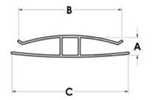  A B C  H4 4,8 43 48  H6 6,8 49 54  H8 8,8 56 70  H10 10,8 58 70 | H4  съединителен  профил | 4 mm | 6000 mm | безцветен | 9,33 | 11,20
 |  |  |  | цветен | 9,80 | 11,76
 | H6  съединителен  профил | 6 mm | 6000 mm | безцветен | 11,20 | 13,44
 |  |  |  | цветен | 11,87 | 14,24
 | H8  съединителен  профил | 8 mm | 6000 mm | безцветен | 11,87 | 14,24
 |  |  |  | цветен | 12,53 | 15,04
 | H10  съединителен  профил | 10 mm | 6000 mm | безцветен | 12,53 | 15,04
 |  |  |  | цветен | 13,09 | 15,71
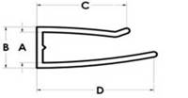  A B C D  U4 4 6,5 16 24  U6 6 8,5 16 24  U8 8 10,5 16 24  U10 10 12,5 20 28  U16 16 18,5 28 30  U20 20 22,5 30 32 | U4  краен профил | 4 mm | 2100 mm | безцветен | 1,49 | 1,79
 |  |  |  | цветен | 1,54 | 1,85
 | U6  краен профил | 6 mm | 2100 mm | безцветен | 1,78 | 2,14
 |  |  |  | цветен | 1,84 | 2,21
 | U8  краен профил | 8 mm | 2100 mm | безцветен | 2,05 | 2,46
 |  |  |  | цветен | 2,15 | 2,58
 | U10  краен профил | 10 mm | 2100 mm | безцветен | 2,19 | 2,63
 |  |  |  | цветен | 2,37 | 2,84
 | U16  краен профил | 16 mm | 2100 mm | безцветен | 2,50 | 3,00
 |  |  |  | цветен | 2,62 | 3,14
 | U20  краен профил | 20 mm | 2100 mm | безцветен | 2,97 | 3,56
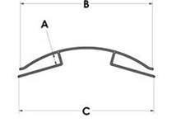  A B C  HF4-6 6,5 117 119  HF8-10 10,5 117 122 | HF 4-6  профил за било | 4 mm  6 mm | 6000 mm | безцветен | 16,36 | 19,62
 |  |  |  | цветен | 17,43 | 20,92
 | HF 8-10  профил за било | 8 mm  10 mm | 6000 mm | безцветен | 18,43 | 22,12
 |  |  |  | цветен | 19,35 | 23,22
 | HF 16  профил за било | 16 mm | 6000 mm | безцветен | 19,30 | 23,16
 |  |  |  | цветен
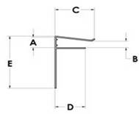  A B C D E  F 4-6 6,5 2,5 28 21 48  F 8-10 10,5 6,6 33 26 52 | F 4-6  стенен  профил | 4-6 mm | 6000 mm | безцветен | 13,90 | 16,68
 |  |  |  | цветен | 14,59 | 17,51
 | F 8-10  стенен  профил | 8-10 mm | 6000 mm | безцветен | 16,25 | 19,50
 |  |  |  | цветен | 17,06 | 20,47
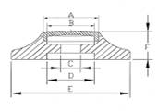  A B C D E F  TW Ø 14 Ø 12 Ø 5 Ø 12 Ø 30 8.5 | TW  термошайба |  | брой | безцветен | 0,16 | 0,19
 |  |  |  | цветен | 0,18 | 0,22
 | K  квадра  профил за лед диодна лента |  | 3000 mm | прозрачен | 4,80 | 5,76
 |  |  |  | опал | 5,28 | 6,34
 | Към профила се предлагат тапи и крепежи |  | брой | прозрачен | 0,10 | 0,12
 |  |  |  | опал | 0,11 | 0,13
Забележка:
- Всички видове профили и шайби могат да бъдат изпълнени в цвят по желание на клиента.
- Профилите могат да бъдат с нестандартна дължина до 12м при индивидуална поръчка над 500лв

